Câu **1**: [NB]

Bạn hãy điền số thích hợp vào ô trống.  
Cho phép tính:   
Khi đó,  = [[5]],  = [[2]].

Lời giải:

**Bước 1:**

**Lý thuyết:**  
Phép trừ các số trong phạm vi 100 000 .  
  
Ta có:  
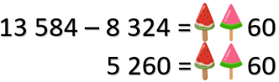  
Do đó,  = 5 ,  = 2.  
**Đáp án:**5 ; 2 .

Câu **2**: [NB]

Bạn hãy chọn đáp án đúng.  
Chữ số cần điền vào dấu ba chấm trong hình dưới đây là

A. 9 B. 7 C. 6

D. 8

Lời giải:

**Bước 1:**

**Lý thuyết:**  
Phép trừ các số trong phạm vi 100000 .  
  
Do đó: 94 326 − 13 212 = 81 114.  
Vậy trong dấu ba chấm là số 8 .  
**Đáp án:**8

Câu **3**: [NB]

Chọn đáp án đúng.  
Kết quả của phép tính sau là bao nhiêu?  
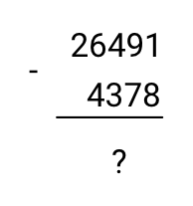

A. 22131

B. 22113

C. 22311

Lời giải:

**Bước 1:**

**Lý thuyết:**  
Phép trừ các số trong phạm vi 100000 .  
  
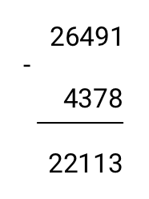  
1 không trừ được 8 , lấy 11 trừ 8 bằng 3 , viết 3 nhớ 1 .  
7 thêm 1 bằng 8 , 9 trừ 8 bằng 1 , viết 1 .  
4 trừ 3 bằng 1 , viết 1 .  
6 trừ 4 bằng 2 , viết 2 .  
Hạ 2 .  
Vậy kết quả của phép tính là 22113 .  
**Đáp án:**22113.

Câu **4**: [NB]

Bạn hãy chọn đáp án đúng.  
Phép tính sau đúng hay sai?

A. Đúng

B. Sai

Lời giải:

**Bước 1:**

**Lý thuyết:**  
Phép trừ các số trong phạm vi 100000 .  
  
Cách khác:  
Do đó: 36 501 − 4 490 = 32 011.  
Vậy phép tính trên sai.  
**Đáp án:**Sai.

Câu **5**: [NB]

Bạn hãy chọn đáp án đúng.  
Chú nhím sau đây sẽ ăn cây nấm nào?

A.

B.

C. D.

Lời giải:

**Bước 1:**

**Lý thuyết:**  
Phép trừ các số trong phạm vi 100000 .  
  
Nhẩm:  32 nghìn − 4 nghìn = 24 nghìn.  
Do đó: 32 000 − 8 000 = 24 000.  
Vậy bạn nhím ăn cây nấm mang số 24 000.  
**Đáp án:**

Câu **6**: [NB]

Chọn đáp án đúng để điền vào dấu ba chấm trong phép tính sau:  
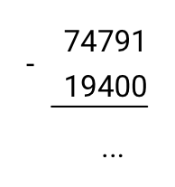

A. 94191

B. 55391

C. 55319 D. 55139

Lời giải:

**Bước 1:**

**Lý thuyết:**  
Phép trừ các số trong phạm vi 100000 .  
  
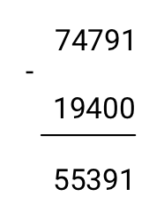  
1 trừ 0 bằng 1 , viết 1 .  
9 trừ 0 bằng 9 , viết 9 .  
7 trừ 4 bằng 3 , viết 3 .  
4 không trừ được 9 , lấy 14 trừ 9 bằng 5 , viết 5 nhớ 1 .  
1 thêm 1 bằng 2 , 7 trừ 2 bằng 5 , viết 5 .  
Vậy kết quả của phép tính là 55391 .  
**Đáp án:**55391.

Câu **7**: [NB]

Bạn hãy chọn đáp án đúng.  
Cho phép tính dưới đây:  
Khi đó,  bằng

A. 1

B. 2 C. 0 D. 3

Lời giải:

**Bước 1:**

**Lý thuyết:**  
Phép trừ các số trong phạm vi 100 000 .  
  
Cách khác:  
Vậy  bằng 1.  
**Đáp án:**1.

Câu **8**: [NB]

Bạn hãy điền số thích hợp vào ô trống.  
90 930 − 929 = [[90001]]

Lời giải:

**Bước 1:**

**Lý thuyết:**  
Phép trừ các số trong phạm vi 100000 .  
  
Ta thực hiện phép tính như sau:  
Cách khác:  
Do đó: 90 930 − 929 = 90 001.  
**Đáp án**: 90 001 .

Câu **9**: [NB]

Điền số vào ô trống để được phép tính đúng.  
70000 − 30000 = [[40000]].

Lời giải:

**Bước 1:**

**Lý thuyết:**  
Phép trừ các số trong phạm vi 100000 .  
 **​**​​​​​​Ta có 70 nghìn − 30 nghìn = 40 nghìn.  
Vậy 70000 − 30000 = 40000 .  
**Đáp án:**40000.

Câu **10**: [NB]

Bạn hãy điền số thích hợp vào ô trống.  
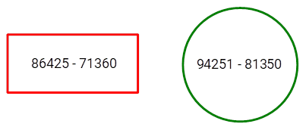  
Phép trừ trong hình chữ nhật có kết quả là [[15065]].

Lời giải:

**Bước 1:**

**Lý thuyết:**  
Phép trừ các số trong phạm vi 100 000 .  
  
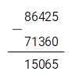  
5 trừ 0 bằng 5 , viết 5 .  
2 không trừ được 6 , lấy 12 trừ 6 bằng 6 , viết 6 nhớ 1 .  
3 thêm 1 bằng 4 ; 4 trừ 4 bằng 0 , viết 0 .  
6 trừ 1 bằng 5 , viết 5 .  
8 trừ 7 bằng 1 , viết 1 .  
Vậy 86 425 − 71 360 = 15 065 .  
Vậy phép trừ trong hình chữ nhật có kết quả bằng 15 065 .  
**Đáp án:**  
15 065

Câu **11**: [NB]

Bạn hãy chọn đáp án đúng.  
Phép tính nào dưới đây là đúng?

A. 50000−30000=20000

B. 40000−10000=3000 C. 70000−30000=50000

Lời giải:

**Bước 1:**

**Lý thuyết:**  
Phép trừ các số trong phạm vi 100 000 .  
  
50 000 − 30 000 = ?  
Nhẩm: 5 chục nghìn − 3 chục nghìn = 2 chục nghìn.  
Vậy: 50 000 − 30 000 = 20 000 .  
40 000 − 10 000 = ?  
Nhẩm: 4 chục nghìn − 1 chục nghìn = 3 chục nghìn.  
Vậy 40 000 − 10 000 = 30 000 .  
70 000 − 30 000 = ?  
Nhẩm: 7 chục nghìn − 3 chục nghìn = 4 chục nghìn.  
Vậy: 70 000 − 30 000 = 40 000 .  
Vậy trong các phép tính đã cho, phép tính đúng là: 50 000 − 30 000 = 20 000 .  
**Đáp án:**  
50 000 − 30 000 = 20 000

Câu **12**: [NB]

Bạn hãy chọn đáp án đúng.  
Cho phép tính: 93 644 − 35 320 .  
Nam nói: “Kết quả của phép trừ đã cho bằng 58 324 ”.  
Minh nói: “Kết quả của phép trừ đã cho bằng 68 324 ”.  
Theo em, bạn nào nói đúng?

A. Bạn Minh

B. Bạn Nam

Lời giải:

**Bước 1:**

**Lý thuyết:**  
Phép trừ các số trong phạm vi 100 000 .  
  
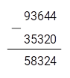  
4 trừ 0 bằng 4 , viết 4 .  
4 trừ 2 bằng 2 , viết 2 .  
6 trừ 3 bằng 3 , viết 3 .  
3 không trừ được 5 , lấy 13 trừ 5 bằng 8 , viết 8 nhớ 1 .  
3 thêm 1 bằng 4 ; 9 trừ 4 bằng 5 , viết 5 .  
Vậy 93 644 − 35 320 = 58 324 .  
Vậy bạn Nam nói đúng.  
**Đáp án:**  
Bạn Nam

Câu **13**: [NB]

Bạn hãy điền số thích hợp vào ô trống.  
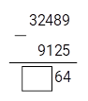  
Số thích hợp để điền vào ô vuông là [[233]].

Lời giải:

**Bước 1:**

**Lý thuyết:**  
Phép trừ các số trong phạm vi 100 000 .  
  
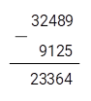  
9 trừ 5 bằng 4 , viết 4 .  
8 trừ 2 bằng 6 , viết 6 .  
4 trừ 1 bằng 3 , viết 3 .  
2 không trừ được 9 , lấy 12 trừ 9 bằng 3 , viết 3 nhớ 1 .  
0 thêm 1 bằng 1 ; 3 trừ 1 bằng 2 , viết 2 .  
Vậy 32 489 − 9125 = 23 364 .  
Vậy số cần điền vào ô trống là 233 .  
**Đáp án:**  
233

Câu **14**: [NB]

Bạn hãy chọn đáp án đúng.  
Kết quả của phép trừ 90 000 − 10 000 là số nằm trong hình nào sau đây?  
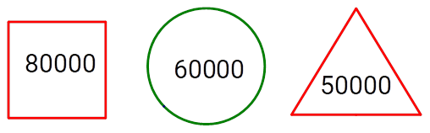

A. Hình vuông

B. Hình tròn C. Hình tam giác

Lời giải:

**Bước 1:**

**Lý thuyết:**  
Phép trừ các số trong phạm vi 100 000 .  
  
90 000 − 10 000 = ?  
Nhẩm: 9 chục nghìn − 1 chục nghìn = 8 chục nghìn.  
Vậy: 90 000 − 10 000 = 80 000 .  
Vậy kết quả của phép trừ đã cho là số nằm trong hình vuông.  
**Đáp án:**  
Hình vuông

Câu **15**: [NB]

Bạn hãy điền số thích hợp vào ô trống.  
Kết quả của phép trừ đã cho có chữ số hàng trăm bằng [[7]].

Lời giải:

**Bước 1:**

**Lý thuyết:**  
Phép trừ các số trong phạm vi 100 000 .  
  
Cách khác:  
Vậy 87 544 − 45 831 = 41 713 .  
Kết quả của phép trừ đã cho có chữ số hàng trăm bằng 7 .  
**Đáp án:**  
7

Câu **16**: [NB]

Bạn hãy điền số thích hợp vào ô trống.  
Khi đó A = [[25538]].

Lời giải:

**Bước 1:**

**Lý thuyết:**  
Phép trừ các số trong phạm vi 100 000 .  
  
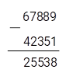  
9 trừ 1 bằng 8 , viết 8 .  
8 trừ 5 bằng 3 , viết 3 .  
8 trừ 3 bằng 5 , viết 5 .  
7 trừ 2 bằng 5 , viết 5 .  
6 trừ 4 bằng 2 , viết 2 .  
Vậy 67 889 − 42 351 = 25 538 .  
Do đó A = 25 538  
**Đáp án:**  
25 538

Câu **17**: [NB]

Bạn hãy chọn đáp án đúng.  
Phép tính ở hình nào sau đây có kết quả bằng 68 221 ?

A. Hình tam giác

B. Hình chữ nhật

Lời giải:

**Bước 1:**

**Lý thuyết:**  
Phép trừ các số trong phạm vi 100 000 .  
  
0 không trừ được 9 , lấy 10 trừ 9 bằng 1 , viết 1 nhớ 1 .  
0 thêm 1 bằng 1 ; 3 trừ 1 bằng 2 , viết 2 .  
5 trừ 3 bằng 2 , viết 2 .  
2 không trừ được 4 , lấy 12 trừ 4 bằng 8 , viết 8 .  
0 thêm 1 bằng 1 , 7 trừ 1 bằng 6 , viết 6 .  
Vậy 72 530 − 4309 = 68 221 .  
1 trừ 1 bằng 0 , viết 0 .  
2 không trừ được 6 , lấy 12 trừ 6 bằng 6 , viết 6 nhớ 1 .  
0 thêm 1 bằng 1 ; 8 trừ 1 bằng 7 , viết 7 .  
9 trừ 4 bằng 5 , viết 5 .  
6 trừ 0 bằng 6 , viết 6 .  
Vậy 69 821 − 4061 = 65 760 .  
Vậy phép tính ở hình tam giác có kết quả bằng 68 221 .  
**Đáp án:**  
Hình tam giác

Câu **18**: [NB]

Bạn hãy điền số thích hợp vào ô trống.  
Kết quả của phép trừ 16 895 − 7 865 là một số có [[4]] chữ số.

Lời giải:

**Bước 1:**

**Lý thuyết:**  
Phép trừ các số trong phạm vi 100 000 .  
  
Vậy 16 895 − 7 865 = 9 030 .  
Vậy kết quả của phép trừ đã cho là một số có 4 chữ số.  
**Đáp án:**  
4

Câu **19**: [NB]

Bạn hãy chọn đáp án đúng.  
Hai bạn Minh và Linh thực hiện phép trừ 93620 − 71518 như sau:  
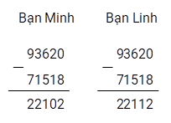  
Hỏi bạn nào thực hiện phép tính đúng?

A. Bạn Minh

B. Bạn Linh

Lời giải:

**Bước 1:**

**Lý thuyết:**  
Phép trừ các số trong phạm vi 100 000 .  
  
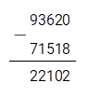  
0 không trừ được 8 , lấy 10 trừ 8 bằng 2 , viết 2 nhớ 1 .  
1 thêm 1 bằng 2 ; 2 trừ 2 bằng 0 , viết 0 .  
6 trừ 5 bằng 1 , viết 1 .  
3 trừ 1 bằng 2 , viết 2 .  
9 trừ 7 bằng 2 , viết 2 .  
Vậy 93 620 − 71 518 = 22 102 .  
Vậy bạn Minh thực hiện phép tính đúng.  
**Đáp án:**  
Bạn Minh

Câu **20**: [NB]

Bạn hãy điền số thích hợp vào ô trống.  
Số thích hợp để điền vào dấu hỏi là [[22102]].

Lời giải:

**Bước 1:**

**Lý thuyết:**  
Phép trừ trong phạm vi 100 000 .  
  
Đặt phép tính:  
Do đó: 73 728 − 51 626 = 22 102 .  
Vậy số thích hợp để điền vào dấu hỏi là 22 102 .  
**Đáp án:**  
22 102

Câu **21**: [NB]

Bạn hãy chọn đáp án đúng.  
Cho hình vẽ sau:  
Hỏi độ dài đoạn thẳng A B bằng bao nhiêu mét?

A. 8604m

B. 8614m C. 8594m D. 8584m

Lời giải:

**Bước 1:**

**Lý thuyết:**  
Phép trừ trong phạm vi 100 000 .  
  
Đặt phép tính:  
Do đó: 13 871 − 5 267 = 8 604 .  
Độ dài đoạn thẳng A B là: 13 871 − 5 267 = 8 604 ( m )  
Vậy đáp án đúng là: 8 604 m .  
**Đáp án:**  
8 604 m

Câu **22**: [NB]

Bạn hãy chọn đáp án đúng.  
Cho hình vẽ sau:  
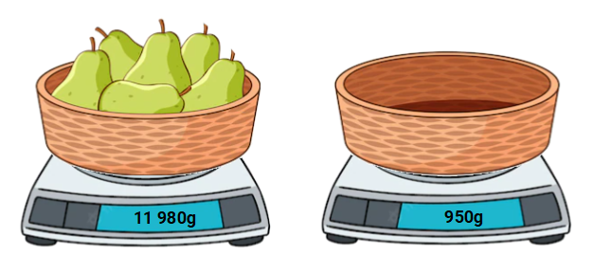  
Cân nặng của trái cây trong giỏ là bao nhiêu gam?

A. 11030g

B. 11300g C. 10030g D. 10300g

Lời giải:

**Bước 1:**

**Lý thuyết:**  
Phép trừ trong phạm vi 100 000 .  
  
Đặt phép tính:  
Do đó: 11 980 − 950 = 11 030  
Cân nặng của trái cây trong giỏ là: 11 980 − 950 = 11 030 ( g )  
**Đáp án:**  
11 030 g

Câu **23**: [NB]

Bạn hãy điền số thích hợp vào ô trống.  
Cho bảng sau:  
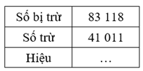  
Số thích hợp để điền vào dấu ba chấm là [[42107]].

Lời giải:

**Bước 1:**

**Lý thuyết:**  
Phép trừ trong phạm vi 100 000 .  
  
Đặt phép tính:  
Do đó: 83 118 − 41 011 = 42 107 .  
Vậy số thích hợp để điền vào dấu ba chấm là 42 107 .  
**Đáp án:**  
42 107

Câu **24**: [NB]

Bạn hãy chọn đáp án đúng để điền vào ô trống.  
  
Kết quả của phép tính trên là [[62291]].

Lời giải:

**Bước 1:**

**Lý thuyết:**  
Phép trừ trong phạm vi 100 000 .  
  
Đặt phép tính:  
Cách khác:  
Do đó: 89 671 − 27 380 = 62 291 .  
Vậy kết quả của phép tính trên là 62 291 .  
**Đáp án:**  
62 291

Câu **25**: [NB]

Bạn hãy chọn đáp án đúng.  
Khi tính kết quả của phép tính 32 178 − 2 056 bạn Lan đã làm như sau:  
Hỏi bạn Lan làm đúng hay sai?

A. Sai

B. Đúng

Lời giải:

**Bước 1:**

**Lý thuyết:**  
Phép trừ trong phạm vi 100 000 .  
  
Bạn Lan đã làm sai. Khi thực hiện đặt phép tính, các số cùng hàng phải đặt thẳng hàng như sau:  
Do đó 32 178 − 2 056 = 30 122 .  
Vậy đáp án đúng là: Sai.  
**Đáp án:**  
Sai

Câu **26**: [NB]

Bạn hãy chọn đáp án đúng.

A. 4070. B. 4160. C. 4170.

D. 4060.

Lời giải:

**Bước 0:**

**Lý thuyết:**  
Phép trừ trong phạm vi 100 000.

**Cách 1:**  
**Cách 2:**  
Do đó 15 200 − 11 140 = 4 060.  
Vậy 15 200 trừ đi 11 140 được hiệu là 4 060.  
**Đáp án:**  
4 060.

Câu **27**: [NB]

Bạn hãy chọn đáp án đúng.

A. 2450.

B. 2540.

C. 2440. D. 2550.

Lời giải:

**Bước 0:**

**Lý thuyết:**  
Phép trừ trong phạm vi 100 000.

Đặt phép tính:  
Cách khác:  
Do đó 21 790 − 19 250 = 2 540.  
Vậy 21 790 trừ đi 19 250 được hiệu là 2 540.  
**Đáp án:**  
2 540.

Câu **28**: [NB]

Bạn hãy chọn đáp án đúng.  
Cho hình vẽ sau:  
Kết quả của phép tính 22 650 − 18 310 nằm trên chiếc ô màu gì?

A. Màu xanh.

B. Màu đỏ.

Lời giải:

**Bước 0:**

**Lý thuyết:**  
Phép trừ trong phạm vi 100 000.

Đặt phép tính:  
Cách 1:  
Cách 2:  
Do đó: 22 650 − 18 310 = 4 340.  
Vậy kết quả của phép tính 22 650 − 18 310 nằm trên chiếc ô màu xanh.  
**Đáp án:**  
Màu xanh.

Câu **29**: [NB]

Bạn hãy chọn đáp án đúng.  
Cho hình vẽ sau:  
Kết quả của phép tính 78 484 − 45 259 nằm trên chiếc ô màu gì?

A. Màu xanh.

B. Màu đỏ.

Lời giải:

**Bước 0:**

**Lý thuyết:**  
Phép trừ trong phạm vi 100 000.

Cách 1:  
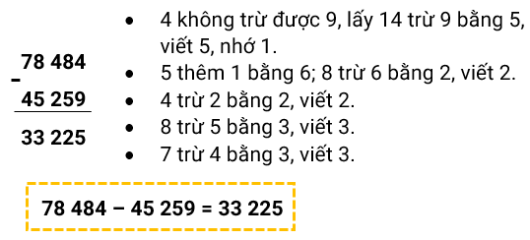  
Cách 2:  
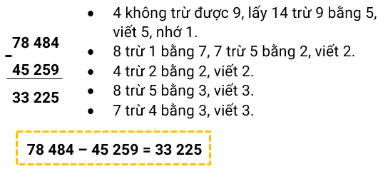  
Vậy kết quả của phép tính 78 484 − 45 259 nằm trên chiếc ô màu đỏ.  
**Đáp án:**  
Màu đỏ.

Câu **30**: [NB]

Bạn hãy chọn đáp án đúng.

A. 42326.

B. 43226.

C. 42226. D. 43326.

Lời giải:

**Bước 0:**

**Lý thuyết:**  
Phép trừ trong phạm vi 100 000.  
  
Cách 1:  
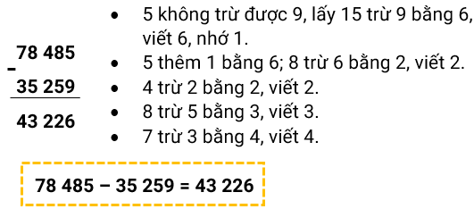  
Cách 2:  
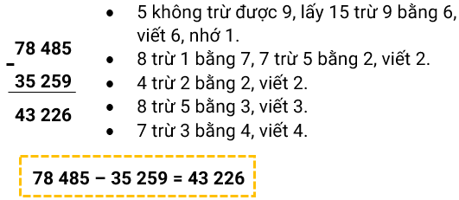  
Vậy đáp án đúng là: 43 226.  
**Đáp án:**43 226.

Câu **31**: [NB]

Bạn hãy chọn đáp án đúng.

A. 53327.

B. 53227.

C. 52227. D. 52327.

Lời giải:

**Bước 0:**

**Lý thuyết:**  
Phép trừ trong phạm vi 100 000.  
  
Cách 1:  
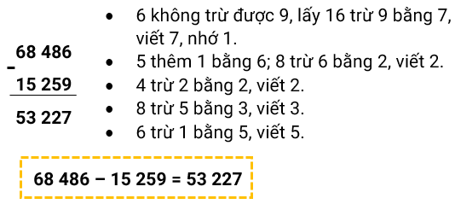  
Cách 2:  
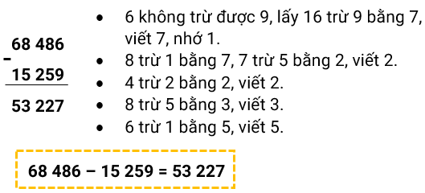  
Vậy đáp án đúng là: 53 227.  
**Đáp án:**  
53 227.

Câu **32**: [NB]

Bạn hãy chọn đáp án đúng.  
Thực hiện theo mẫu ta được kết quả nào dưới đây?

A.

B.

C.

Lời giải:

**Bước 0:**

**Lý thuyết:**  
Phép trừ trong phạm vi 100 000.  
  
Đặt phép tính:  
Do đó: 17 792 − 14 621 = 3 171.  
Vậy đáp án đúng là:  
**Đáp án:**

Câu **33**: [NB]

Bạn hãy chọn đáp án đúng.  
Thực hiện theo mẫu ta được kết quả nào dưới đây?

A.

B.

C.

Lời giải:

**Bước 0:**

**Lý thuyết:**  
Phép trừ trong phạm vi 100 000.  
  
Đặt phép tính:  
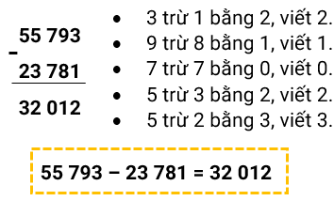  
Do đó: 55 793 − 23 781 = 32 012.  
Vậy đáp án đúng là:  
**Đáp án:**

Câu **34**: [NB]

Bạn hãy chọn đáp án đúng.  
Bạn Khỉ sẽ đi theo con đường ghi kết quả của phép tính: 46 000 − 28 000.  
Hỏi bạn Khỉ sẽ đi đến món ăn gì?

A. Dâu tây.

B. Chuối.

Lời giải:

**Bước 0:**

**Lý thuyết:**  
Phép trừ trong phạm vi 100 000.  
  
Nhẩm: 46 nghìn − 28 nghìn = 18 nghìn.  
Do đó: 46 000 − 28 000 = 18 000.  
Vì bạn Khỉ sẽ đi theo con đường ghi kết quả của phép tính 46 000 − 28 000 nên bạn Khỉ sẽ đi đến món ăn là: Dâu tây.  
Vậy đáp án đúng là: Dâu tây.  
**Đáp án:**  
Dâu tây.

Câu **35**: [NB]

Bạn hãy chọn đáp án đúng.  
Bạn Khỉ sẽ đi theo con đường ghi kết quả của phép tính: 65 000 − 19 000.  
Hỏi bạn Khỉ sẽ đi đến món ăn gì?

A. Dâu tây.

B. Chuối.

Lời giải:

**Bước 0:**

**Lý thuyết:**  
Phép trừ trong phạm vi 100 000.  
  
Nhẩm: 65 nghìn − 19 nghìn = 46 nghìn.  
Do đó: 65 000 − 19 000 = 46 000.  
Vì bạn Khỉ sẽ đi theo con đường ghi kết quả của phép tính 65 000 − 19 000 nên bạn Khỉ sẽ đi đến món ăn là: Chuối.  
Vậy đáp án đúng là: Chuối.  
**Đáp án:**  
Chuối.

Câu **36**: [NB]

Bạn hãy chọn đáp án đúng.  
Cho phép tính sau:  
Hỏi quả bóng nào dưới đây ghi kết quả của phép tính trên?

A.

B. C. D.

Lời giải:

**Bước 0:**

**Lý thuyết:**  
Phép trừ trong phạm vi 100 000.  
  
Nhẩm: 57 nghìn − 49 nghìn = 8 nghìn.  
Do đó: 57 000 − 49 000 = 8 000.  
Vậy ta cần chọn quả bóng ghi số 8 000.  
**Đáp án:**  
